Descrição do desafio módulo 3 – Processamento de Dados Simplificado com Power BI

1. Criação de uma instância para MySQL na minha maquina.
2. Criar o Banco de dados com base disponível no github. OK
3. Integração do Power BI com MySQL. Utilizei o ODBC para conectar o powerbi ao banco. Installei um connector do MySQL e realizei a conexão.
4. Verificar problemas na base a fim de realizar a transformação dos dados.ok, somente extração, Transformação deixei para o POWER BI, apesar de não ser as boa pratica.

Diretrizes para transformação dos dados

1. Verifique os cabeçalhos e tipos de dados, alguns foram alterados.
2. Modifique os valores monetários para o tipo double preciso, OK.
3. Verifique a existência dos nulos e analise a remoção, caso nulo é o gerente geral, desnecessário deleção de nulo, alterar ou adicionar um pseudo departamento ex: gerente geral ou criar nova regra. Ou melhor ele se alto gerência.
4. Os employees com nulos em Super_ssn podem ser os gerentes. Verifique se há algum colaborador sem gerente, resposta da pergunta 3



1. Verifique se há algum departamento sem gerente, todos tem gerente.
2. Se houver departamento sem gerente, suponha que você possui os dados e preencha as lacunas ok

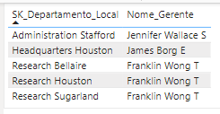

1. Verifique o número de horas dos projetos

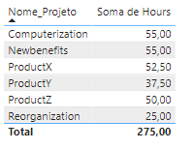

1. Separar colunas complexas. Ok
2. Mesclar consultas employee e departament para criar uma tabela employee com o nome dos departamentos associados aos colaboradores. A mescla terá como base a tabela employee. Fique atento, essa informação influencia no tipo de junção.

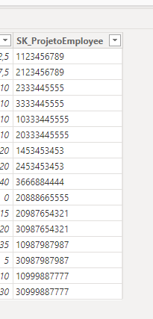

Fiz de Employee e Projeto ser o grão do projeto.

1. Neste processo elimine as colunas desnecessárias. ok
2. Realize a junção dos colaboradores e respectivos nomes dos gerentes . Isso pode ser feito com consulta SQL ou pela mescla de tabelas com Power BI. Caso utilize SQL, especifique no README a query utilizada no processo. Desnecessário para a minha modelagem. Pois o funcionário já tem como ser identificado por conta do projeto como grão da modelagem.
3. Mescle as colunas de Nome e Sobrenome para ter apenas uma coluna definindo os nomes dos colaboradores OK

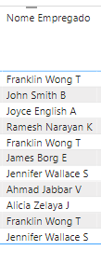

1. Mescle os nomes de departamentos e localização. Isso fará que cada combinação departamento-local seja único. Isso irá auxiliar na criação do modelo estrela em um módulo futuro. Ok

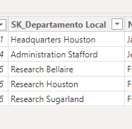

1. Explique por que, neste caso supracitado, podemos apenas utilizar o mesclar e não o atribuir.

Regra de Negócio, ou adequação a regra de integridade da regra de negócio da empresa.

1. Agrupe os dados a fim de saber quantos colaboradores existem por gerente

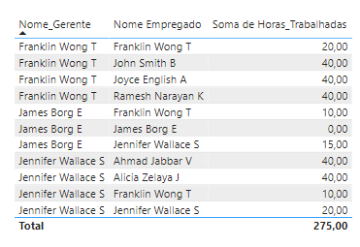

1. Elimine as colunas desnecessárias, que não serão usadas no relatório, de cada tabela ok